# Per device

1. Binnen N-Central, open het apparaat.
2. Ga naar ‘Add Task’ -> Maintenance -> Add New Maintenance Window -> Downtime.  
   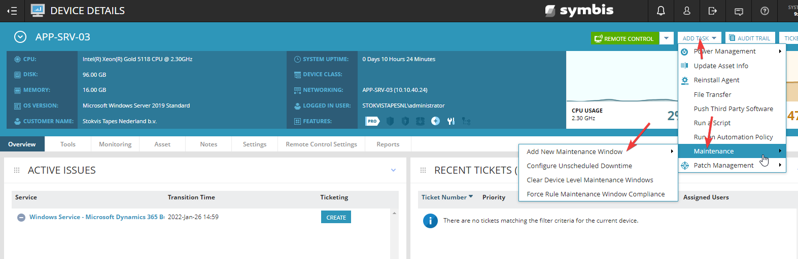
3. Vul het aantal minuten dat het apparaat in downtime moet en klik op ‘save’.

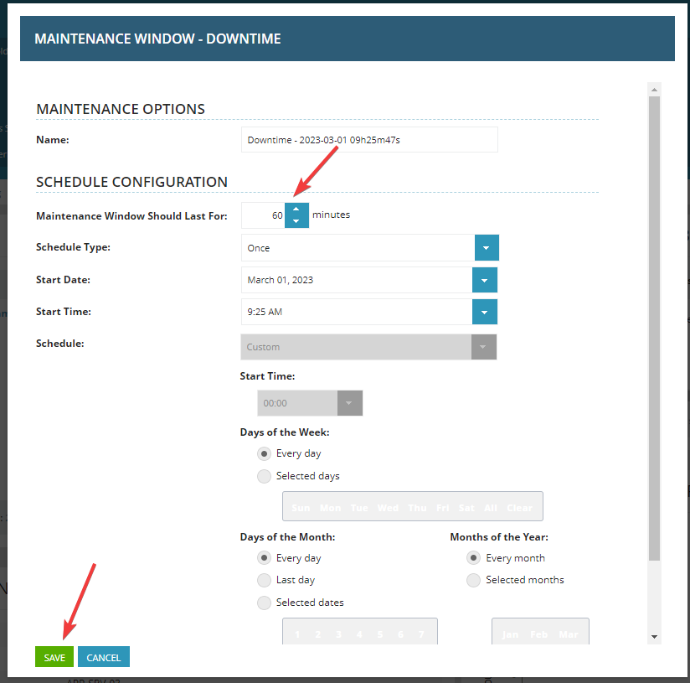

# Meerdere devices

1. Binnen N-Central selecteer de apparaten welke in downtime moet.
2. Ga naar ‘Add Task’ -> Maintenance -> Add New Maintenance Window -> Downtime.

1. Vul het aantal minuten dat het apparaat in downtime moet en klik op ‘save’.



# Gehele klant

1. Binnen N-Central, op het hoofd niveau, ga naar ‘Administration’ -> ‘Customers’
2. Zoek de klant op, en klik deze aan.

1. Selecteer de gewenste optie voor downtime en kies voor save. De gehele klant gaat dan in downtime.   
   